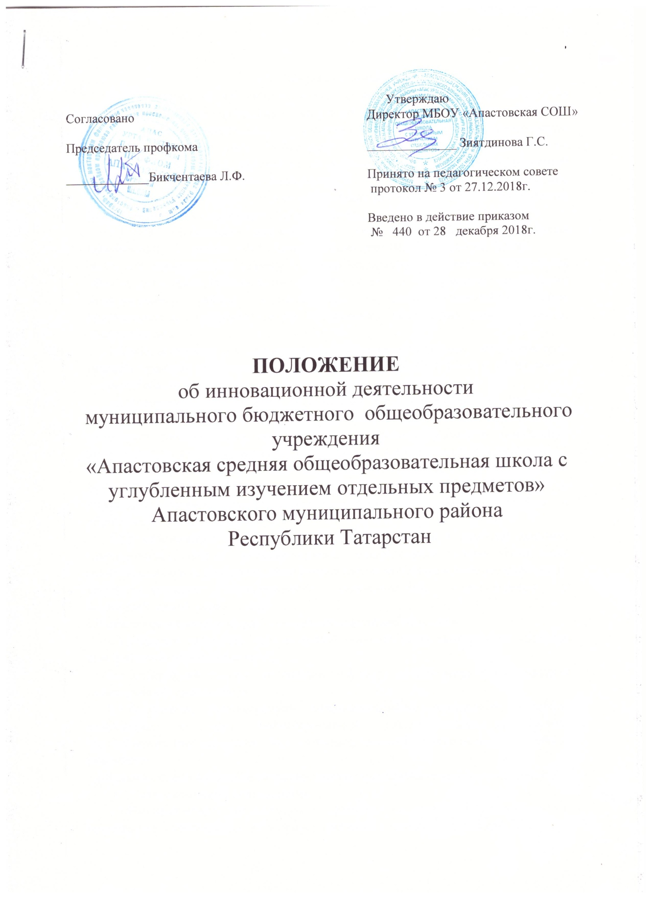

Общие положения
1.1. Положение об инновационной деятельности в муниципальном бюджетном общеобразовательном учреждении «Апастовская средняя общеобразовательная школа с углубленным изучением отдельных предметов» Апастовского муниципального района Республики Татарстан (далее - Положение) определяет назначение, типы, организационные формы осуществления и основные направления инновационной деятельности в муниципальном бюджетном общеобразовательном учреждении «Апастовская средняя общеобразовательная школа с углубленным изучением отдельных предметов» (далее - школа).
1.2. При организации инновационной деятельности школа руководствуется Федеральным законом «Об образовании в Российской Федерации» от 29.12.2012
№ 273-ФЗ, нормативными правовыми актами Министерства образования Московской области, решениями Исполнительного комитета отдела образования Апастовского муниципального района, нормативными документами, регламентирующими инновационную, экспериментальную деятельность, Программой развития школы, Уставом школы.
1.3.Инновационная деятельность в школе является средством интенсификации развития практики образования, в результате организованного в ней и управляемого инновационного процесса.
1.4.Нововведение (инновация) определяется как целенаправленное изменение, вносящее в развивающуюся образовательную среду новые, устойчиво эффективные и стабильные элементы. Под инновационным процессом понимается комплексная деятельность по созданию, освоению, использованию и распространению новшеств.
1.5.Под управлением инновационным процессом понимается целеустремленная деятельность всех субъектов образовательных отношений, направленная на обеспечение становления, стабилизации, оптимального функционирования и обязательного развития школы.
1.6.В обосновании введения того или иного новшества в практику педагоги, администрация школы руководствуются разработанными принципами или концептуальными положениями данной инновационной практики, устанавливают цели, задачи, принципы инновационной педагогической, управленческой и исследовательской деятельности.

2.Назначение инновационной, экспериментальной деятельности
2.1.Основное назначение педагогической инновационной деятельности - создание новой образовательной практики.
2.2.Эксперимент - один из методов научного исследования организованной инновационной деятельности.
2.3.Результатом инновационной, экспериментальной деятельности являются полученные в ходе целенаправленной педагогической деятельности спрогнозированные изменения педагогического процесса, содержания образования и воспитания.

3.Приоритетные направления (цели, задачи, организационные формы) развития
инновационной деятельности
3.1.Инновационная деятельность направлена на решение педагогическим коллективом определенных актуальных проблем, с целью оптимизации процессов обучения и воспитания, развития школы в целом.
3.2.Направления инновационной деятельности находятся в сфере изменения
содержания и качества образования (расширение, углубление, изменение учебного материала) и внедрения новых технологий обучения локального и модульного масштаба.
3.3.Развитие инновационной деятельности способствует организации и развитию педагогической диагностики. Педагогическая диагностика - особый вид профессионально-педагогической деятельности, область научно- педагогических знаний, рассматривающая вопросы установления и изучения признаков, характеризующих состояние различных элементов педагогических систем и условий их реализации (на всех уровнях), для прогнозирования возможных отклонений (путем педагогической коррекции) нарушений нормальных тенденций их функционирования и развития.
3.4.Инновационный процесс определяет необходимость стратегического планирования и концептуального обоснования инновационных практик, адекватного общей образовательной политике школы, социальным требованиям, кадровому потенциалу, уровню методического обеспечения, что позволяет реально планировать систему мероприятий, корректировать деятельность педагогов, соотносить полученные результаты с исходными условиями, анализировать развитие своей инновационной практики не в сравнении с аналогичными практиками в других школах, а прослеживать собственную, индивидуальную траекторию развития. Осмысление индивидуальной траектории развития инновационной практики позволяет определить оптимальный механизм, с помощью которого осуществляется управление инновационной деятельностью.
3.5.Развивающаяся инновационная деятельность в масштабах школы становится важным компонентом системы непрерывного профессионального развития
педагогов и повышения квалификации педагогических кадров.
3.6.Эффективность внедрения новшества в практику определяется промежуточными результатами инновационной деятельности, через разработанную
педагогическими коллективами систему диагностики результатов, соответствующую
первоначальным педагогическим целям и задачам определенного цикла инновации.
3.7.Творческие группы, школьные методические объединения педагогов в рамках реализации инновационной деятельности выполняют функции разработки и реализации нововведений по решению актуальных педагогических и управленческих проблем, а также способствуют консолидации единомышленников, стремящихся
совместными усилиями оптимизировать собственную педагогическую деятельность.

4.Структура управления и контроля инновационной деятельностью
4.1.В соответствии с Положением о методическом совете школы, деятельность которого направлена на развитие педагогических и образовательных инициатив, с целью формирования оптимальной образовательной среды, решения вопросов экспертного, научного, организационного, административного обеспечения, методический совет школы несет ответственность за поддержку и развитие
педагогических инициатив и инновационных практик.
4.2.Методический совет:
    - направляет деятельность педагогического коллектива школы на поиск путей и механизмов оптимизации учебно-воспитательного процесса в соответствии с практическими потребностями школы;
    - разрабатывает план инновационной деятельности в школе, анализирует его выполнение;
    - рассматривает и рекомендует к утверждению программы инновационной деятельности;
    - контролирует ход выполнения, сроки и результаты проводимых исследований и нововведений, заслушивает отчеты руководителей творческих групп, школьных методических объединений и участников инновационной деятельности;
    - координирует деятельность творческих групп, школьных методических объединений и индивидуальную инновационную деятельность педагогов в соответствии с целями и задачами инновационных преобразований школы;
    - привлекает специалистов для рецензирования и внешней экспертизы авторских
    - работ;
    - информирует педагогических работников о научных достижениях в различных отраслях знаний, передовом педагогическом опыте;
    - вносит предложения администрации школы о поощрении педагогов за практический вклад в разработку актуальных проблем, обеспечивающих инновационный характер развития школы.
4.3.Координаторы творческих групп и руководители школьных методических объединений являются членами методического совета и отвечают за тактическое планирование деятельности внутри своего объединения или группы, обеспечивают условия для активного участия заинтересованных педагогов, школьников, родителей и социально-активной общественности.
4.4.Администрация на основе педагогической диагностики, анализа информации, проявленных социальных запросов разрабатывают стратегию развития инновационной деятельности в соответствии с общей образовательной политикой школы.
4.5.Оценка адекватности и эффективности инновационной деятельности школы основывается на принципах открытости и доступности и может осуществляться экспертами разных уровней: педагогический коллектив, администрация, представители родительской общественности, представители структур управления образования и др.
4.6.Контроль за инновационной деятельностью осуществляется администрацией школы в соответствии с годовым планом работы и планом мероприятий по внедрению инновационных процессов.
4.7.Целью контроля является сбор информации, анализ и регулирование инновационного процесса.
4.8.Прекращение инновационной деятельности производится в случае завершения эксперимента или получения негативных результатов, оформляется приказом директора школы на основании заключения экспертной комиссии.

5.Механизм создания мотивационных условий для субъектов инновационных
практик
5.1.В целях диссимиляции позитивного педагогического опыта, повышения статуса педагогов - новаторов в коллективе предоставляется возможность публикаций исследовательских и научно-практических материалов в СМИ, в научно- методических сборниках, материалах научно-практических конференций.
5.2.Администрация школы несет ответственность за материальное поощрение педагогов, активно участвующих в инновационной деятельности школы.

6.Содержание инновационной, экспериментальной деятельности
6.1.В практике школы возможно использование различных типов инноваций:
    - по соотнесённости к той или иной части образовательного процесса (в содержании образования, организации образовательного процесса, методиках, формах, технологиях, управлении развитием образования);
    - по масштабу преобразований (частные, единичные, модульные, системные);
    - по инновационному потенциалу нововведений (модификационные, комбинаторные, радикальные);
6.2.Формы развития инновационной деятельности, позволяющие реализовать образовательные инициативы:
    - на федеральном уровне;
    - на республиканском уровне;
    - на муниципальном уровне;
    - на уровне школы.
6.3.Основные направления инновационной деятельности в школе:
    - обновление технологии процесса управления образовательным учреждением;
    - обновление содержания образования;
    - освоение современных образовательных технологий, в том числе здоровьесберегающих и информационно-коммуникационных;
6.4.Качественными критериями инновационных процессов и их оценки являются:
    - актуальность (соответствие инновации социокультурной ситуации развития общества);
    - новизна (степень оригинальности инновационных подходов, своеобразное сочетание, комбинирование известного, представляющих в совокупности новизну);
    - образовательная значимость (степень влияния инновации на развитие, воспитание и образование личности);
    - общественная значимость (воздействие инновации на развитие системы образования в целом);
    - полезность (практическая значимость инновационных процессов);
    - реализуемость (реалистичность инновации и управляемость инновационных процессов).

7.Участие педагогических работников в инновационной деятельности
7.1.Педагогические работники школы, участвующие в инновационной деятельности:
    - осуществляют образовательный процесс в соответствии с новым содержанием общего образования;
    - проходят курсы повышения квалификации, организованные в связи с проведением данной инновации;
    - вносят предложения по совершенствованию образовательного процесса в ходе инновации;
    - имеют право на оказание методической помощи в рамках инновационной деятельности;
    - используют педагогические технологии, способствующие повышению эффективности учебного занятия и учебно-воспитательного процесса в целом; сохранению и укреплению здоровья детей;
7.2.Педагогические работники имеют право принимать участие в конкурсах разных уровней, предоставив материалы о своей деятельности в определённые конкурсными комиссиями сроки.

